Приложение
к Постановлению Администрации
Конаковского муниципального округа
от 28.12.2024 № 1703

СХЕМА ГРАНИЦ
предполагаемых к использованию земель или части земельного участка
на кадастровом плане территории

Обозначение части земельного участка
(части территории) 69:15:0000013:707/чзу1
Площадь части земельного участка
(части территории) 810м²
Обозначение характерных точек границ | Координаты, м
Обозначение характерных точек границ | X | Y
1 | 2 | 3
1 | 275107.71 | 2297335.68
2 | 275151.96 | 2297408.88
3 | 275147.68 | 2297411.25
4 | 275143.78 | 2297413.54
5 | 275099.31 | 2297340.13
1 | 275107.71 | 2297335.68
Масштаб 1:1000, система координат МСК 69, метод определения координат картометрический
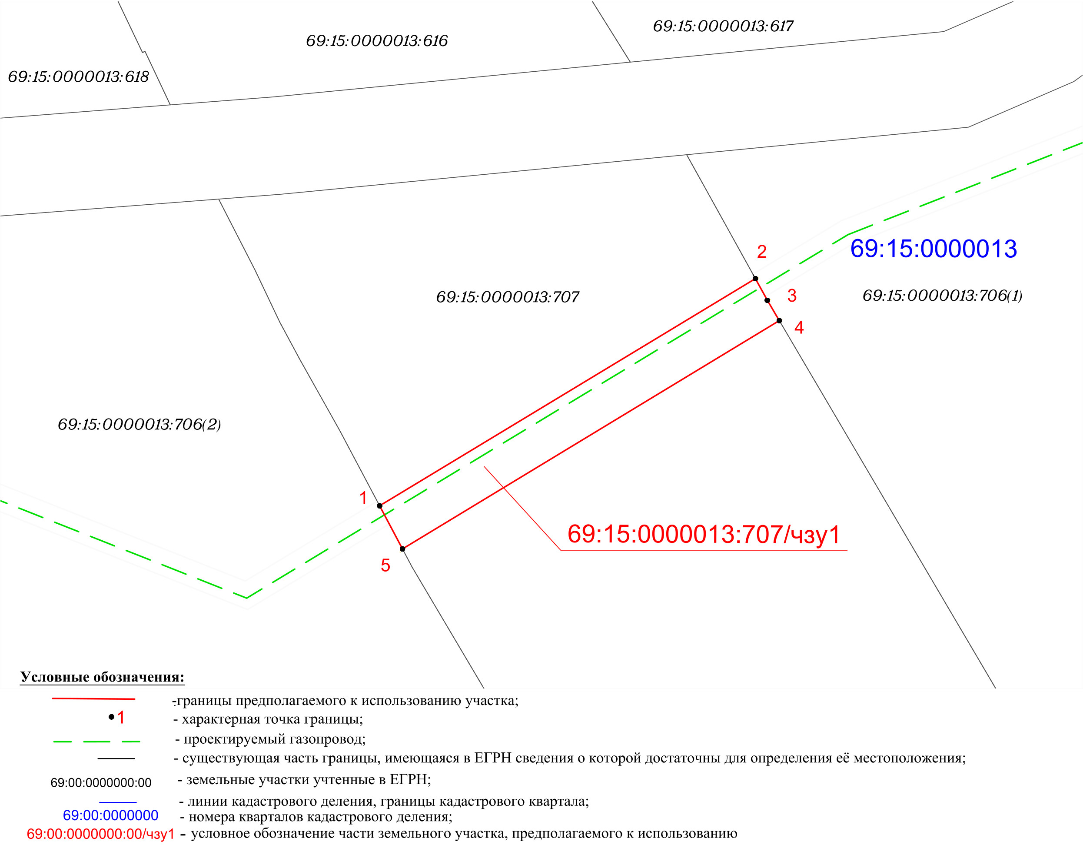
Пользователь: _________________________
_____________________________________
М.П._________________________________

